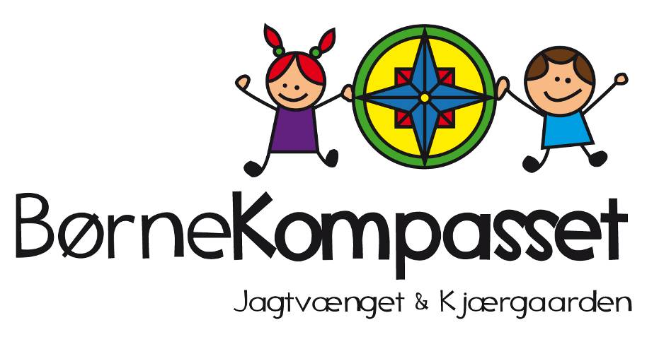
April 2017
Ansøgning om støtte til ny bus til Børnekompasset.

Børnekompasset Jagtvænget og Kjærgaarden er en selvejende integreret institution. Vi har eksisteret i mere end 40 år og har ca. 100 børn i alderen 0-6 år. Vores børnehave og vuggestue har mange gode traditioner, hvor bl.a. det at komme til vandet og ud i naturen giver børnene stor glæde.

Men, vi har nu brugt så meget af vores nuværende busses liv, at en pensionering vil være det bedste. Derudover ønsker vi at erhverve en bus med plads til 25 børn og voksne, så alle børn på en stue kan komme med på tur.
Vi håber derfor på, at De vil være behjælpelig med et bidrag, så vi fremover, på lovlig vis, kan beholde den fantastiske mulighed, vi nu har for at få vore børn ud i naturen så meget som muligt.

Vi tillader os derfor at rette henvendelse til Dem med forespørgsel om sponsorstøtte. De kan bidrage med det beløb, som De måtte finde passende. Til gengæld kan vi love Dem rigtig mange positive tanker, hver gang vi er på tur. Hvis De ønsker at give os en håndsrækning, beder vi Dem venligst udfylde vedlagte blanket og returnere denne. De kan også give Deres tilsagn på nedenstående mailadresse.

Ønsker De reklame på bussen, vil vi kontakte Dem, når vi ved, hvilken bus, det bliver, og hvor mange, der ønsker reklamer. Beløbets størrelse vil have betydning for placering/størrelse af logoet, men vil ikke komme til at koste yderligere. Børnekompasset står for alt omkring staffering af bilen via Grafisk trykcenter, hvis I dog vil være behjælpelig med jeres logo.

Børnekompasset
Jagtvænget 34, 6710 Esbjerg V
Mail:marj@esbjergkommune.dk
Tlf: 76162790
Se.nr/CVR 24194426
Reg. 7701 Konto 1602356.

Tilsagn om sponsorbidrag til Børnekompasset:

Undertegnede ønsker at hjælpe med _________________ kroner.

Ønsker reklame på bussen______________. Ønsker ikke reklame på bussen________________.

